【练习与思考】

4.2.1在图4.2.3所示电路中，换路前各储能元件均未储能，试求在开关S闭合后瞬间各元件中的电流及其两端电压。

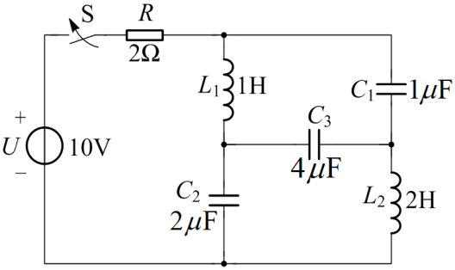

图4.2.3练习与思考4.2.1的电路

解：所有元件的参考正方向均取为从上到下、从左到右，由于换路前各储能元件均未储能，所以换路后瞬间电容相当于短路、电感相当于开路，则

，，

，。

4.3.1 图4.3.5所示（a）（b）电路，开关在时换路，求换路后电路达到稳态时的和，并求电路的时间常数。



1. (b)

图4.3.5练习与思考4.3.1的电路

解：(a)，，；

(b)，，。

4.4.1 *RC* 电路的放电响应波形如图4.4.23所示。则：（1）当电容电压为波形时，若，（2）当电容电压为波形时，若

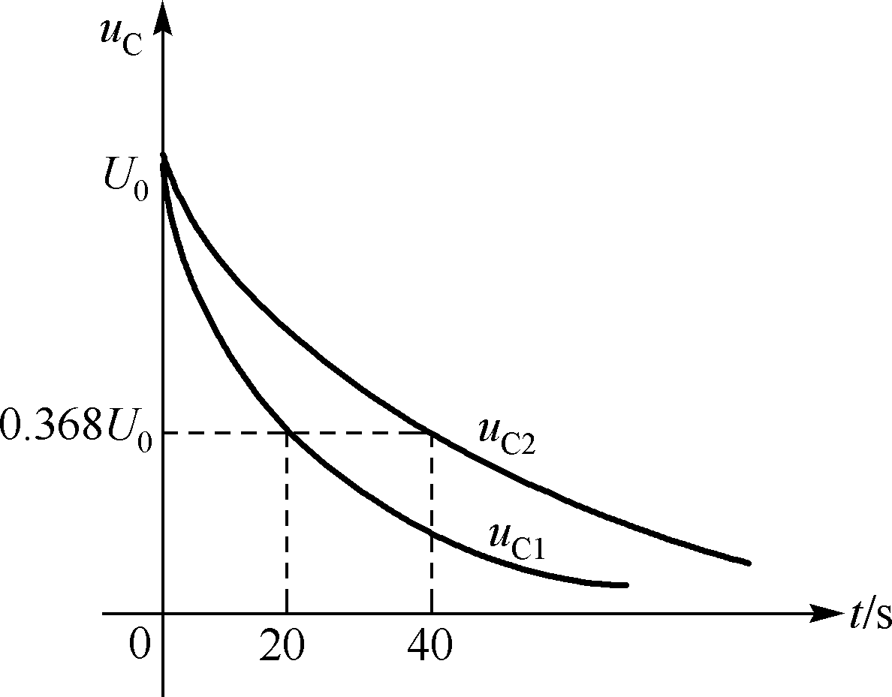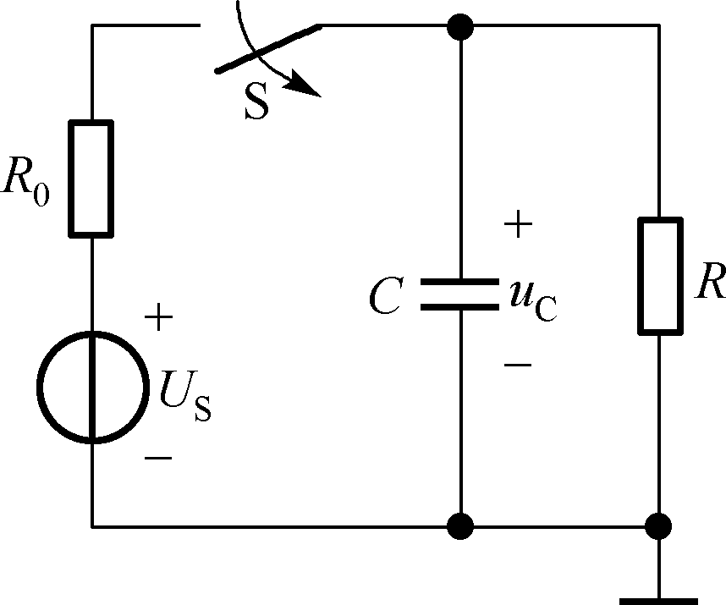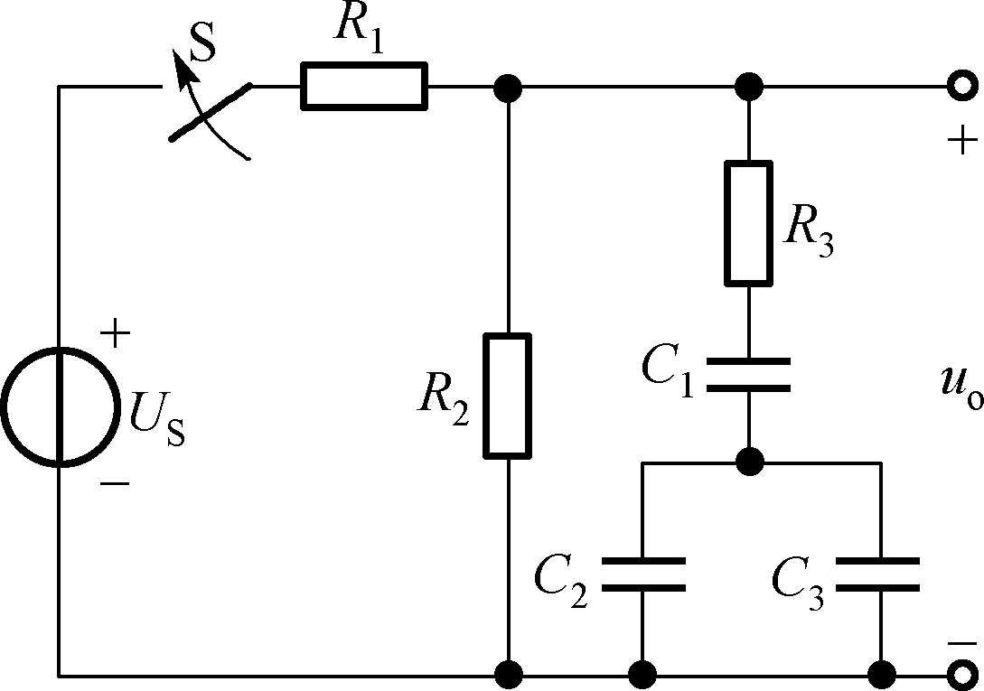

图4.4.23练习与思考4.4.1图图4.4.24练习与思考4.4.2电路图4.4.25练习与思考4.4.3电路

解：1)当电容电压为波形时，由图4.4.23可知电路时间常数，所以；2)当电容电压波形为时，由图可知，因为，所以。

4.4.2 图4.4.24示电路，一个，内阻为*R*0的电源对的电容器充电，并用示波器观察电容的端电压，示波器的输入电阻*R*远大于*R*0，充电完毕后在时，将开关S断开，经过1s电容器电压衰减至2.7V。求*R*为多少？

解：，，则

，，。

4.4.3图4.4.25示电路中，已知：*R*1= 6kΩ，*R*2= 12kΩ，，*C*1= 20μF，*C*2=*C*3=10μF，*U*S=12V，这3个电容器原均未充电，*t*=0时，将开关S闭合。求S闭合后输出电压。

解：如右图4.4.25(a)所示

，

，

则，

图4.4.25(a)

4.4.4 如图4.4.26(a)所示电路，，的波形如图4.4.26(b)所示，求电容电压。

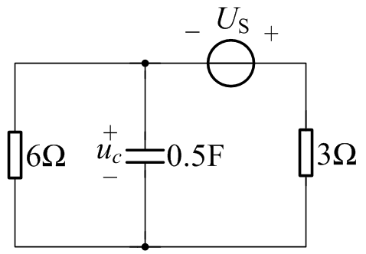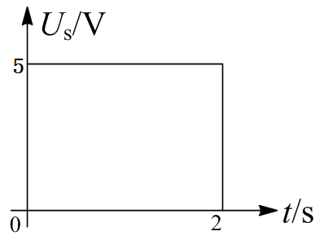

(a) (b)

图4.4.26练习与思考4.4.4电路

解：时，电路所求响应为零状态响应，

时，电路所求响应为零输入相应，

4.5.1 图4.5.12所示电路是测量线圈直流电阻的电路，其中*R*1=20Ω，*R*2=2kΩ，*R*=4kΩ，*U*S=5V，检流计的电阻*R*g=100Ω，允许的最大电流为15μA，当电桥平衡时，测量完毕后，必须按规定先断开S1，后断开S2，如果错误地先断开S2，试求检流计中电流的变化规律，定量分析S2断开瞬间检流计是否安全，为什么？

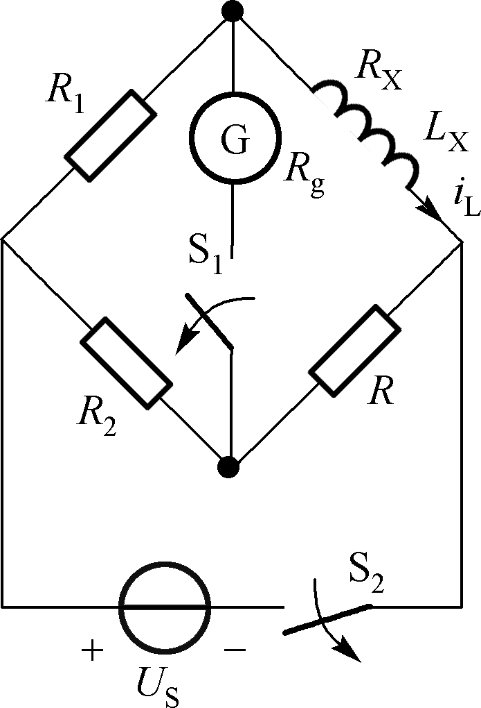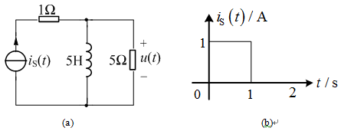

图4.5.12练习与思考4.5.1电路图4.5.13练习与思考4.5.2电路

解：电桥平衡时



若误将S2先断开：

因

利用网孔电流法计算可得

则:

流过检流计的电流已远远超过它的额定电流，检流计会损坏。

4.5.2 设图4.5.13(a)所示电路中电流源电流的波形如图(b)所示，试求电感电流和电压、，并画出它们的变化曲线。

解：当时，电路响应属于零状态响应，，则

；

当时，电路响应属于零输入响应，，则

。

【习题】

4.1.1 已知：*U*S=12V、*I*S=2A、*R*1=2kΩ、*R*2=4kΩ、*R*=5Ω、*L*=1H，C=2mF，以图4.01所示电路中标示的电压或电流为变量，列写电路的微分方程。

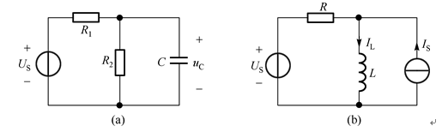

图4.01 习题4.1.1电路

解：(a)，即；

(b)，即。

4.2.1 图4.02所示电路原已稳定，已知：*U*s=50V，*R*1=4Ω，*R*2=8Ω，*R*3=8Ω。求开关S闭合瞬间的，及，。

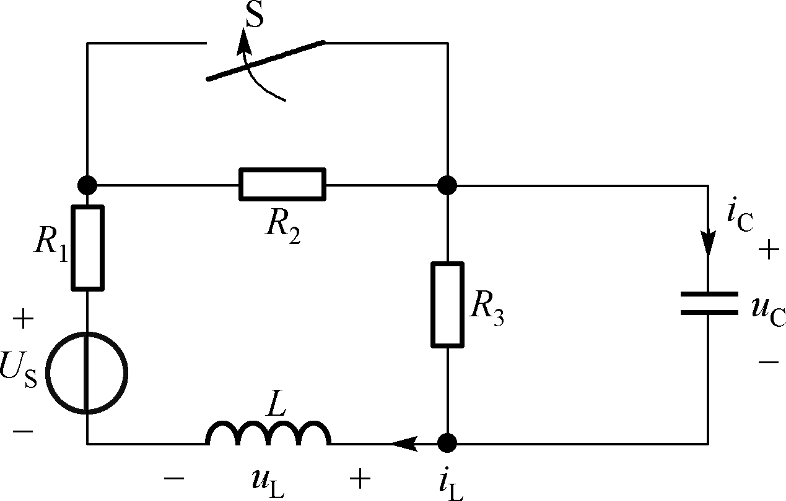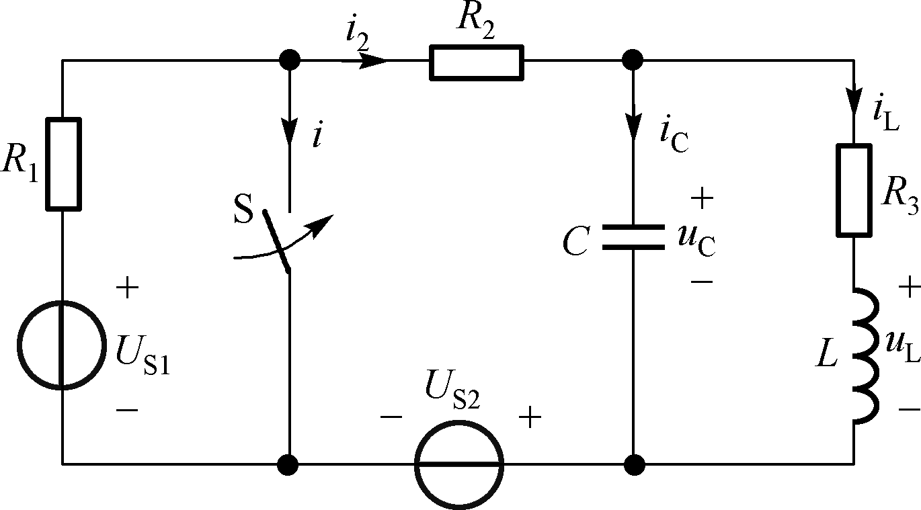

图4.02习题4.2.1电路图4.03习题4.2.2电路

解：







4.2.2 如图4.03所示电路，，、，，电路原已达稳态，在时合上开关S，求、、、、、。

解：，。

由换路定则得：

，，，

，，

。

4.3.1 图4.02、图4.03所示电路，开关在时换路，求换路后电路达到稳态时的和。

解：图4.02——，；

图4.03——，

4.3.2 图4.04所示电路原已稳定，已知：*U*S=16V，*R*1=4Ω，*R*2=*R*3=8Ω，*L*=5H，*t*=0时将开关S由"1"换接至"2"。求换路后电路达到稳态时的，并求电路的时间常数。



图4.04习题4.3.2电路图图4.05习题4.4.1电路

解：开关S由"1"换接至"2"后，电压源和电流源串联和给电阻、电感的并联支路供电，由电源等效变换来看，电压源不再起作用，此时

，。

4.4.1 如图4.05所示电路，开关S合在位置1时电路已达稳态，时开关由位置1合向位置2，试求时的电阻电流、电容电压和电容电流，并在同一图上画出它们随时间的变化曲线。

解：当时，由原电路图知，开关合向位置2时根据换路定则。

时的等效电路如图4.05(a)所示，换路后电路的响应为零输入响应，且，。

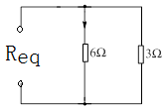

图4.05(a)图4.05 (b)图4.05(c)

图4.05(b)所示是换路后求的等效电路图，其等效电阻。

则时间常数，各量稳态值为0。

则由三要素法得：，



、和的变化曲线如图4.05(c)所示。

4.4.2 图4.06所示电路原已稳定，已知：*R*1*=*8kΩ，*R*2*=R*3*=*4kΩ，*I*S=20mA，*C*=2mF。求开关S闭合后的、和，并画出它们随时间变化的曲线。

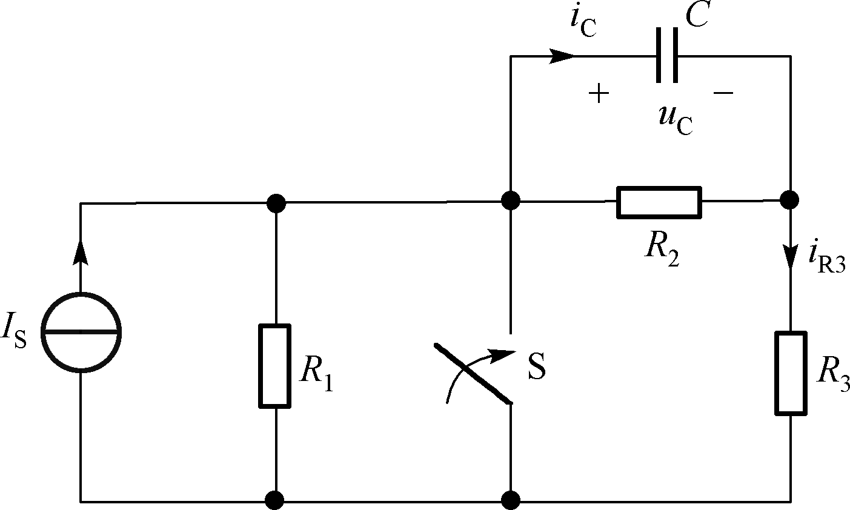

图4.06 习题4.4.2电路 图4.07习题4.4.3电路

解：，，

则，，。

4.4.3 电路如图4.07所示，开关S闭合前电容无初始储能，时S闭合，求开关闭合后的电容电流和电阻电流，并画出它们的变化曲线。

解：使用三要素法进行电路的求解。

由于开关S闭合前电容无初始储能，则换路前后有；

当换路过程完成且电路再次达到稳态时，从原电路图不难看出电容两端的电压即为电阻两端分得的电压，也即；

对于换路后电路，将电流源置零，容易求得电容两端等效电阻为，而电路时间常数为。

将、和代入三要素法计算通式可得：



由电容的伏安关系知：



二者变化曲线如图所示。



图4.07(a) *i*c和*i*变化曲线

4.4.4 图4.08所示电路原已稳定，已知：*U*S=120V，*R*1*=*8Ω，*R*2*=R*3*=*4Ω，*R*4*=*2Ω， *C*=1μF。求：S断开后的和、及，并画出它们随时间变化的曲线。

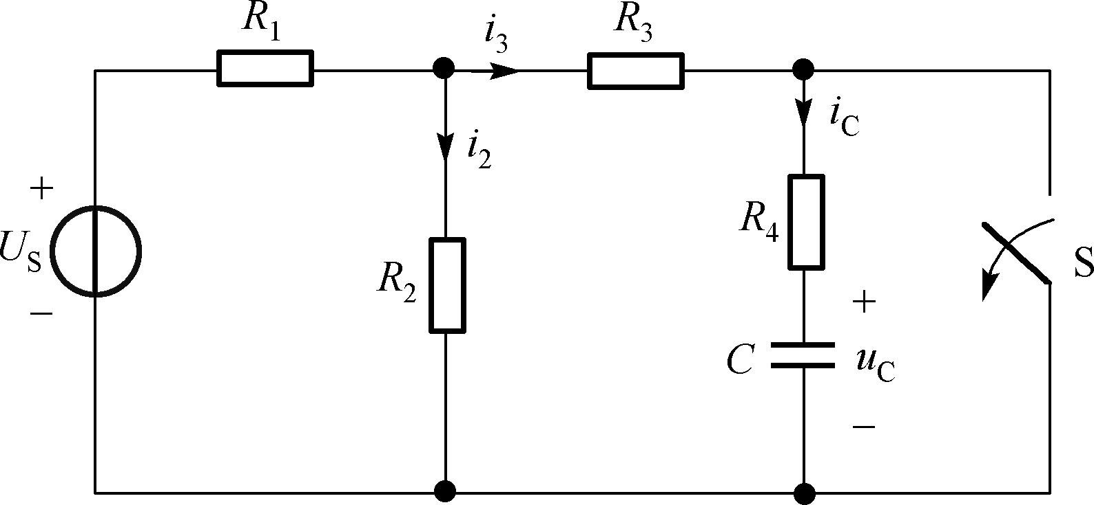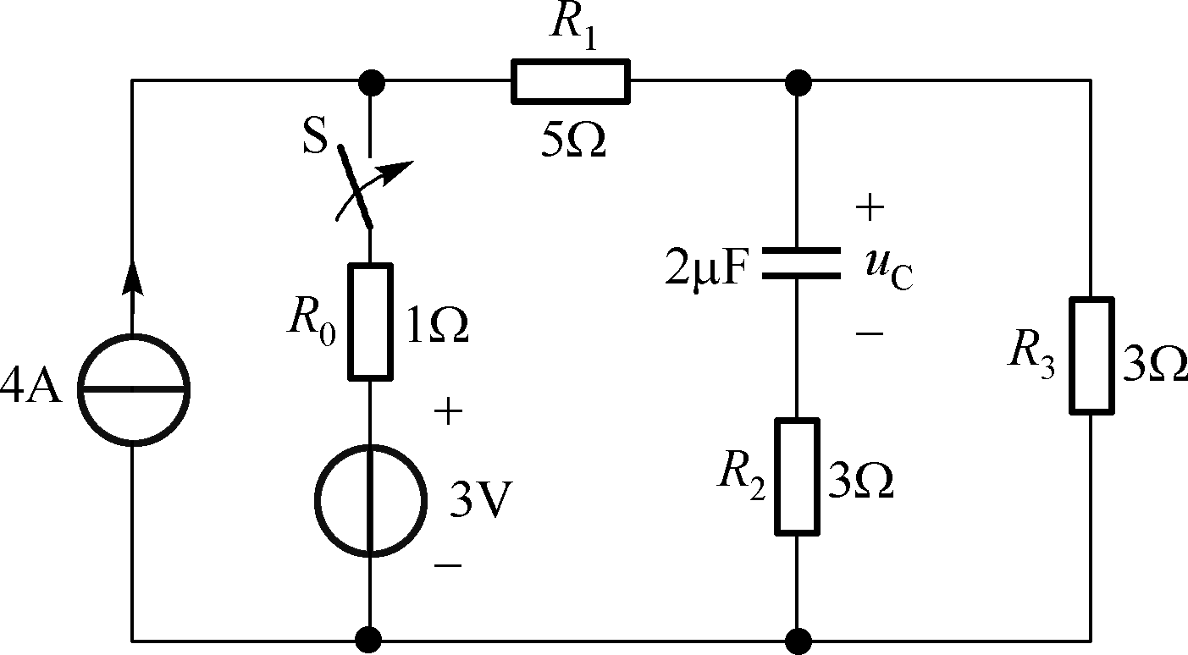

图4.08 习题4.4.4电路 图4.09习题4.4.5电路

解：，，

由三要素法可得，则

。

4.4.5 如图4.09所示电路，开关S闭合前电路已稳定，试求开关闭合后的电容电压，画出的变化曲线。

解：使用三要素法求解。

(1)求初始值。

在时，电路中只有电流源单独作用，电容相当于开路，电容两端电压即电阻两端电压，则，换路后由换路定则得



(2)求稳态值。

换路后电路再次达到稳态时，电路中同时有电流源和电压源供电，电容相当于开路，其端电压等同于电阻端电压，使用叠加定理求电容电压稳态值。



图4.09(a)电流源单独作用电路 图4.09(b)电压源单独作用电路 图4.09(c)变化曲线

如图4.09(a)所示电路中，电流源单独作用时，容易求得电容电压稳态值为



而在图4.09(b)所示电路中，电压源单独作用时，求得电容电压稳态值为



电容电压稳态值为：



(3)求时间常数。

求解等效电阻时，将原电路中理想电压源短路、理想电流源断路得



则时间常数



故电容电压



的变化曲线如图4.09(c)。

4.4.6 电路如图4.10所示，开关原合在位置1已达稳定，时开关S由位置1合向位置2，求时的电容、和电阻电流。画出、和的变化曲线。

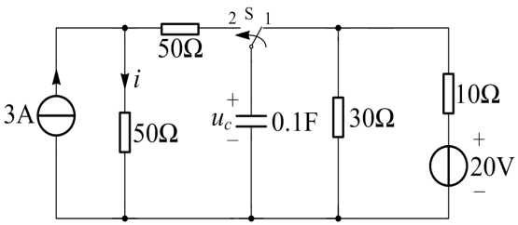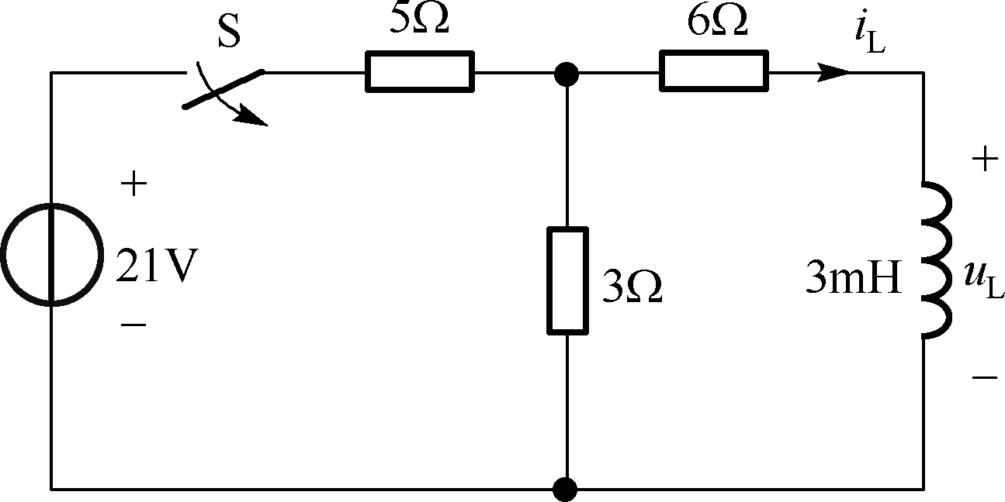

图4.10习题4.4.6电路 图4.11习题4.5.1电路

解：使用三要素法求解。

(1) 求初始值

在时，

在时开关S由位置1合向位置2，根据换路定则可知：

。

(2)求稳态值

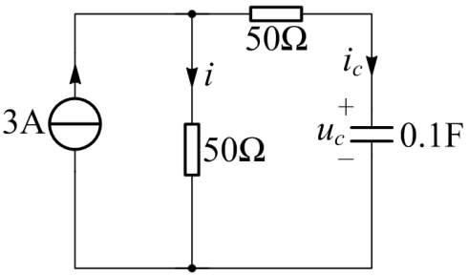

图4.10(a)换路后电路 图4.10 (b)、和的变化曲线

开关S合向位置2后，原电路可等效成图4.10(a)所示，根据图4.10(a)求取稳态值，此时电容相当于断路，则



(3)求时间常数*τ*：

如图4.10(a)所示，将理想电流源断路可得等效电阻，则电路时间常数。

故电容电压

电容电流

电阻电流

、和的变化曲线如图4.10(b)所示。

4.5.1 如图4.11所示电路中，开关S在时断开，且S断开前电路已达稳态，试求时的电感电流和电感电压，并画出变化曲线。

解：S断开前电路已达稳态，电感视为短路，由此可得：

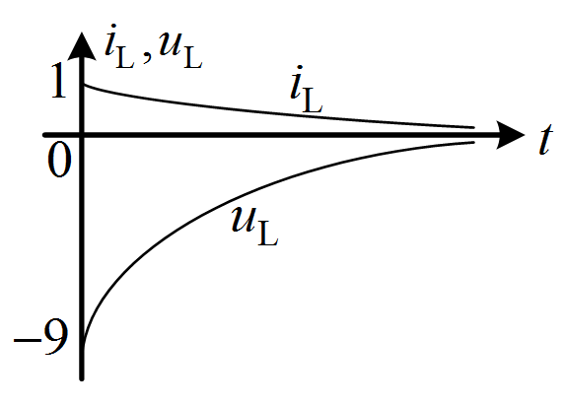****

开关断开后根据换路定则

电路重新达到稳态时：

电路时间常数：

图4.11(a) *i*L和*u*L曲线

代入三要素法通式得电感电流：



电感电压



4.5.2 在工作了很长时间的图4.12电路中，时S1和S2同时开、闭，以切断电源并接入放电电阻*Rf*。试选择*Rf*的阻值，以便同时满足下列要求：（1）放电电阻端电压的初始值不超过550V；（2）放电过程在1s内基本结束。

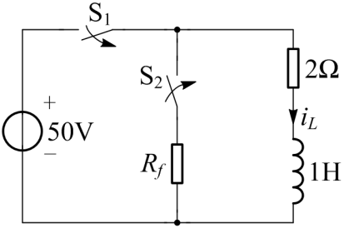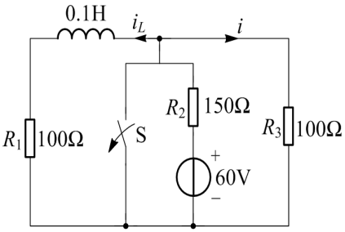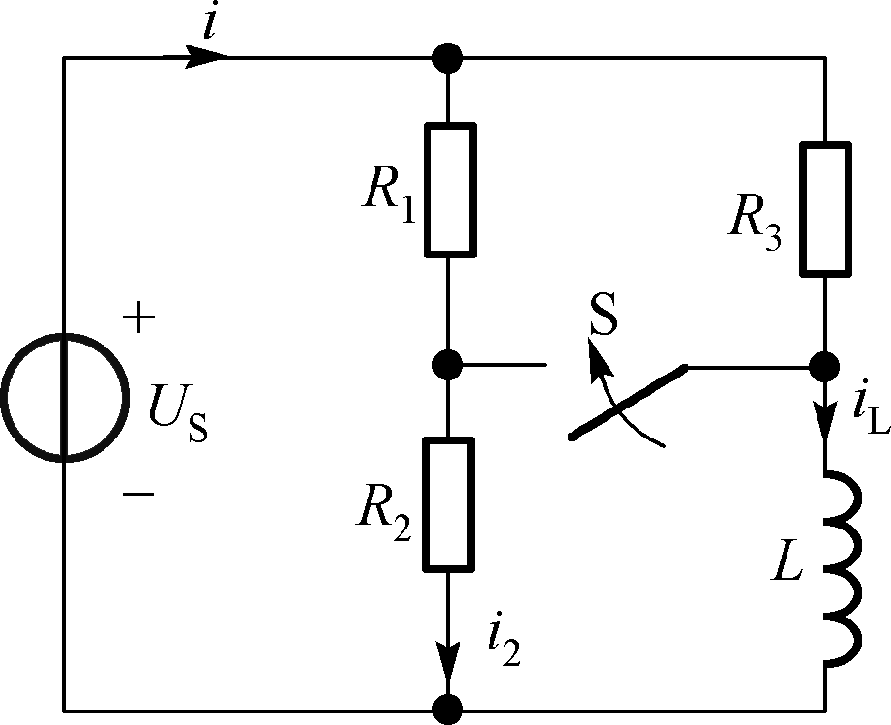

图4.12习题4.5.2电路 图4.13习题4.5.3电路 图4.14习题4.5.4电路

解：由图可得。

(1)由于，所以。

(2)由于放电时间，即，则。根据公式，可求，所以。

4.5.3 图4.13所示电路中，试求电流、，并画出它们的变化曲线。

解：由图4.13可知，在开关S断开前电感中无电流通过，则，时开关S断开，由换路定则知。

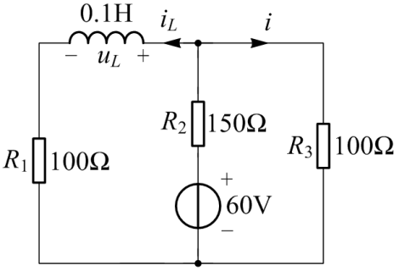

图4.13(a) 图4.13(b)

换路后电路和变化曲线

换路后电路图如图4.13(a)所示，再次达到稳态时，电感相当于短路，此时电感稳态值为

。

置零电压源，求得电感两端等效电阻为：

则进一步求得电路时间常数为。

由三要素法可求得电感电流为：。

换路后电路，其中。

4.5.4 图4.14电路原已稳定，已知：*R*1=6Ω，*R*2= 2Ω，*R*3=3Ω，*L*=4H，*U*S=12V，*t*=0时将开关S闭合。求S闭合后的、、。

解：开关S闭合前电路处于稳定状态，时，当开关闭合根据换路定则可知。

换路后电路再次达到稳态时，。

将电压源短路，求得电路的等效电阻，则时间常数。

将、和代入三要素法计算公式得：



由换路后电路求和：



